****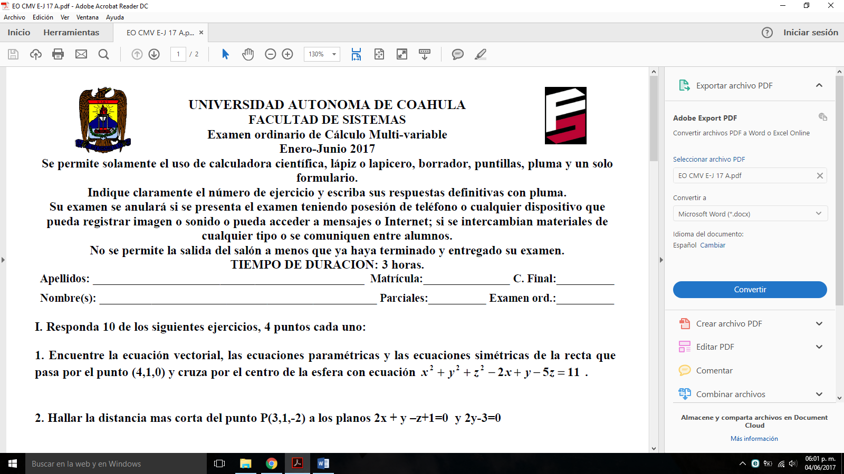**UNIVERSIDAD AUTONOMA DE COAHULA**

**FACULTAD DE SISTEMAS**

**Examen Ordinario de Cálculo Multivariable**

**Enero – Junio 2021**

**Apellidos: _______________________________________ Matrícula: _______________ Nombre(s):______________________________________ Calificación: _____________**

Resuelva los siguientes ejercicios y elabore el reporte con las evidencias siguiendo las instrucciones de la asignación.

1. Determine la ecuación del plano que contiene a los puntos
2. Calcule la longitud de arco de la siguiente función vectorial
3. Considere la función: , dada la restricción:

determine sus puntos extremos mediante multiplicadores de Lagrange.

1. Suponga que una lata cilíndrica se diseñó para tener un radio de y una altura de , pero el radio y la altura tienen un error de . Calcule el cambio absoluto resultante en el volumen de la lata.
2. Considere la función:
3. Determine al menos dos puntos extremos y clasifíquelos.
4. Usando la parametrización , determine
5. Calcule usando la curva de nivel